Persbericht

HET NIEUWE THEMA VAN DAG VAN HET KASTEEL 2022 IS EEN RAMP VAN ALLE TIJDEN
Komende editie van Dag van het Kasteel, 6 juni 2022 staat in het teken van rampen die kastelen en buitenplaatsen hebben doorstaan. Hiermee sluit Dag van het Kasteel aan bij de herdenking van het Rampjaar 1672, komend jaar 350 jaar geleden. Welke rol speelden kastelen in 1672 in de verdediging tegen de Fransen, Engelsen, Munsterse en Keulse troepen en welk lot trof deze gebouwen? Maar ook; welke rampen hebben kastelen en buitenplaatsen door de eeuwen heen doorstaan en hoe zijn ze daaruit gekomen? Deze verhalen vertellen we samen met ruim 100 kastelen en buitenplaatsen die te bezoeken zijn op tweede pinksterdag.
Kastelen en buitenplaatsen hebben in hun lange geschiedenis te maken gehad met oorlogsgeweld en natuurgeweld, met rampzalige eigenaren die hun goed vergokten of verwaarloosden, met economische tegenspoed of met herbestemming die met flinke ingrepen aan het gebouw gepaard ging.
Natuurlijk kijken we ook naar de actualiteit. Het rampjaar 2020 is net voorbij en ook in 2021 maken we rampzalige tijden mee door corona en door de overstromingen die vooral Limburg troffen.
Dit zijn heftige gebeurtenissen die hun weerslag hadden op deze monumenten. Desondanks zijn kastelen en buitenplaatsen er nog in groten getale. Na een oorlog werden kastelen heropgebouwd, vaak gemoderniseerd naar de mode van die tijd. En dat kastelen en buitenplaatsen bijzondere plekken zijn, dat hebben we geweten de afgelopen twee jaar. Door de ruimte, de rust en de natuur waren het de ideale plekken voor ontspanning.
Op www.dagvanhetkasteel.nl lees, luister en kijk je verhalen over rampen en reddingen en vind je informatie over Dag van het Kasteel.

TE GEBRUIKEN AFBEELDINGEN

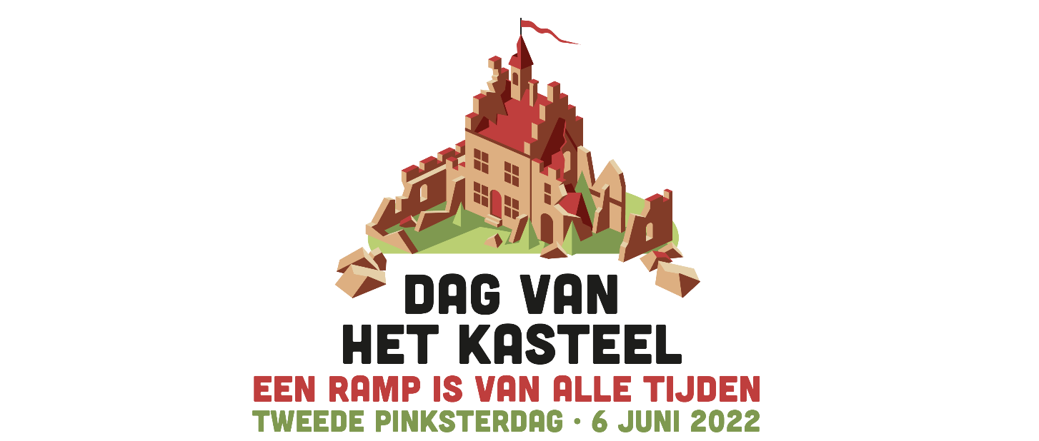

Campagnebeeld thema 2022
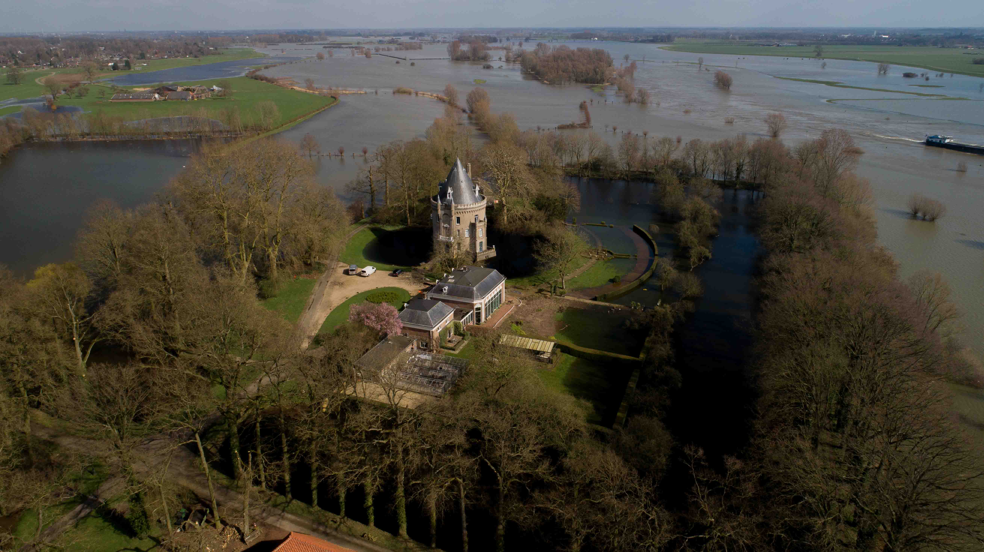
Fotograaf: Albert Speelman - Gelderse Toren in Spankeren

OVER DAG VAN HET KASTEEL
Dag van het Kasteel is het enige landelijke publieksevenement dat kastelen en buitenplaatsen in de spotlight zet. Samen met meer dan honderd kastelen en buitenplaatsen brengen we de diversiteit van dit erfgoed en de veelzijdigheid van de daaraan verbonden verhalen tot leven. Benieuwd naar meer verhalen? Bezoek onze website: dagvanhetkasteel.nl
MET DANK AAN
Dag van het Kasteel is mede mogelijk gemaakt met steun van het Fonds voor Cultuurparticipatie, het fonds dat initiatieven die meedoen aan cultuur stimuleren ondersteunt, en de VriendenLoterij.

VOOR DE REDACTIE
Voor meer informatie en beeldmateriaal kunt u contact opnemen met
Mirthe Marsman, marketing & communicatie.

E-mail: marketing@dagvanhetkasteel.nl

